Тема: Аккордовые последовательности – повторение.

1. Теория для экзамена (ответ на теоретический вопрос)

«ТРЕЗВУЧИЕ. ОБРАЩЕНИЯ ТРЕЗВУЧИЯ»
Трезвучие – это аккорд, состоящий из 3-х звуков, расположенных по терциям. Трезвучие имеет 2 обращения: секстаккорд и квартсекстаккорд.
Мажорный секстаккорд состоит: м.3+ч.4;
Минорный секстаккорд состоит: б.3+ч.4;
Мажорный квартсекстаккорд состоит: ч.4+ б.3;
Минорный квартсекстаккорд состоит: ч.4+ м.3.

2. Выполни задания из экзамена:
- В данном звукоряде D-dur (гармоническом) добавить недостающие знаки (ключевые и неключевые):
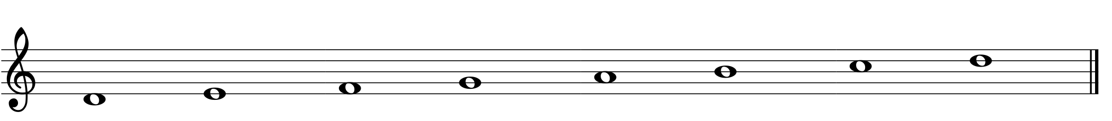

- Подпишите данные интервалы в тональности Es- dur (г):
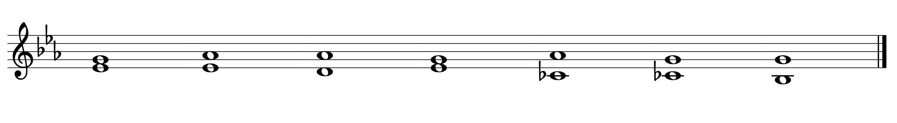
_____________________________________________________________________________________

- Постройте данную аккордовую последовательность в тональности
fis-moll (г): t⁵₃– s⁶₄ – ум.VII₇ – D⁶₅ – D₇ – t₃

_________________________________________________________________________________________

- Построить от звука: 1) «es» - ув 2 - разрешить и определить тональности;
2) «a» – 4 вида трезвучий:

- Определить в нотном примере размер, тональность; найти известные аккорды, выписать их и разрешить.
________________________
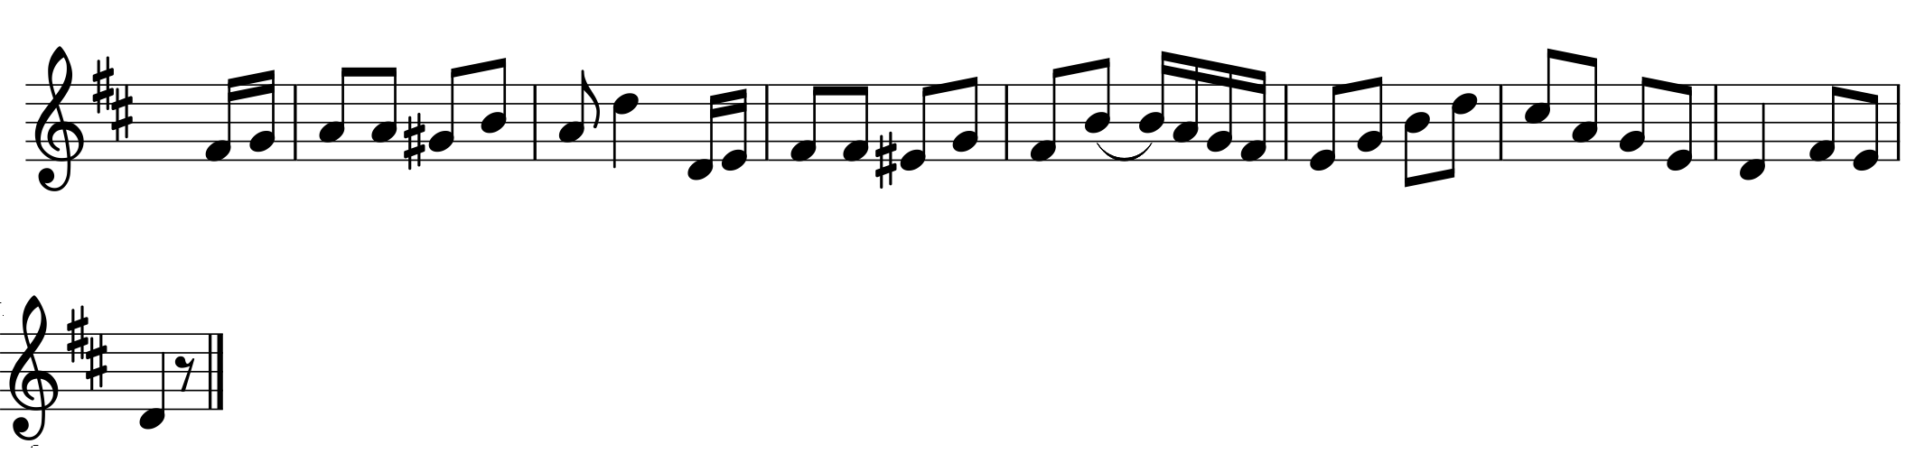

3. Запиши диктант в тональности c-moll, предварительно прослушав настройку.

